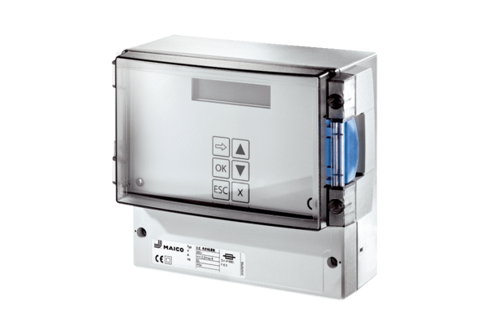Sustav za regulaciju temperature EAT ECJedinica za pakiranje: 1 komAsortiman: E
Broj artikla: 0157.0113Proizvođač: MAICO

